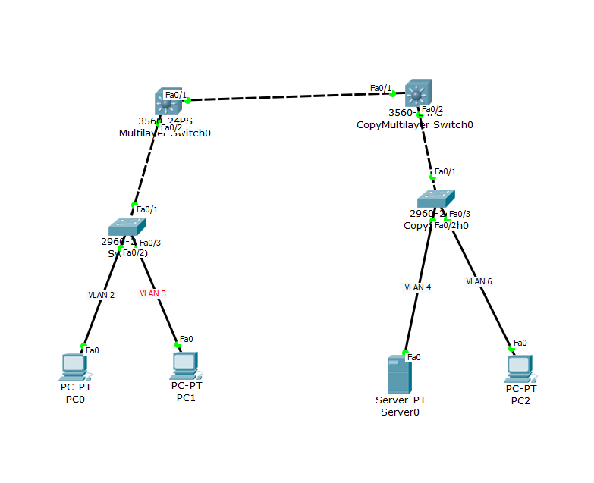

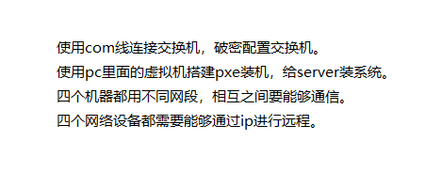

**Linux通过console口连接交换机**

装包：

]#yum -y install minocom

查看串口使用：

 ls ­l /dev/ttyS* ,一般ttyS0对应com1，ttyS1对应com2

查看串口驱动：cat /proc/tty/drivers/serial

查看串口设备：dmesg | grep ttyS*    （查出那个串口激活了）

配置：

]#minicom -s

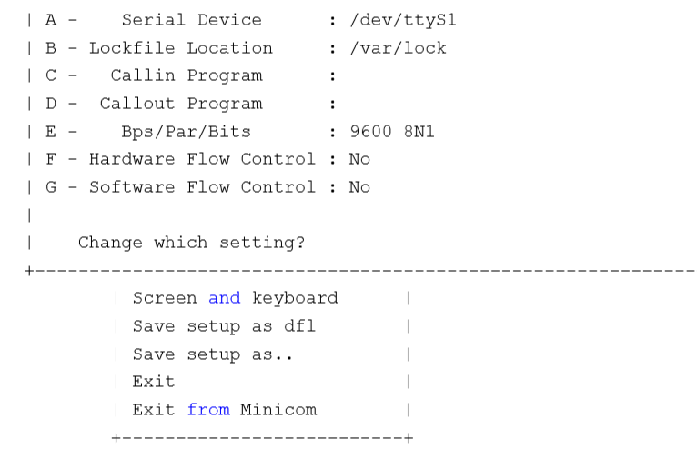

A修改为激活的端口，E改为9600 8N1

**保存：**

Save setup as dfl

**连接交换机：**

**Minicom**

**交换机破密：**

步骤一：用笔记本通过控制线连接到交换机com口，打开超级终端调试窗口。

步骤二：交换机重新上电，上电过程中，按住交换机正面"mode"按钮，直到sys灯不闪动为止（即：常亮状态），进入到交换机的底层模式switch:

步骤三：输入命令<flash_init > 回车，初始化flash文件系统。

PS:该模式下，不支持命令的缩写，一定要把命令写全。

switch:flash_init

步骤四：输入命令<dir flash> 回车，查看交换机配置文件，为下一步工作作准备。

switch:dir flash:

步骤五：输入命令<rename flash:config.text flash:config.old>回车，重命名交换机原始配置文件。

PS: "config.old"是随便取得文件名。

步骤六：输入命令<dir flash> 回车，查看文件名是否修改成功；成功后，输入命令<boot>,重启交换机。

步骤七：交换机重启后，恢复到出厂配置，交换机密码成功清除。

**pxe环境搭建：**

环境：http、dhcp、tftp

http服务搭建：

]#yum -y install httpd

]#systenmctl restart httpd

]#systemctl enable httpd

]#mkdir /var/www/html/rh7dvd

]#vim /etc/fstab

/ISO/rhel**-**server**-7.2-**x86_64**-**dvd**.**iso **/var**/www/html**/**rh7dvd iso9660 loop**,**ro **0** **0**

]#mount -a

DHCP服务搭建：

]#yum -y install dhcp

]#vim /etc/dhcp/dhcpd.conf

Subnet 192.168.4.0 netmask 255.255.255.0 {

Range 192.18.4.100 192.168.4.200;

Next-server 192.168.4.10;

Filename “pxelinux.0”;

}

]#sytemctl restart dhcpd

]#sytemctl enable dhcpd

]#dhclient -d eth0

配置pxe引导：

1.启用TFTP服务器，部署引导文件（内核vmlinuz、初始文件initrd.img、网卡启动程序pxelinux.0）

2.创建pxelinux.cfg/配置目录，在此目录下建立默认引导文件default

]#yum -y install tftp-server

]#systemctl restart tftp

]#systemctl enable tftp

部署启动文件：

]#yum -y install syslinux

]#rpm -ql syslinux | grep pxelinux.0

]#cp /usr/local/syslinux/pxelinux.0 /var/lib/tftpboot

拷贝引导装机的内核、初始镜像，部署到TFTP目录

]#mkdit /var/lib/tftpboot/rhel7

]#cd /var/lib/tftpboot/rhel7

]#wget <http://192.168.4.254/rh7dvd/isolinux/vlinuz>

]#wget <http://192.168.4.254/rh7dvd/isolinx/initrd.img>

配置启动菜单：

]#mkdir /var/lib/tftpboot/pxelinux.cfg

]#cd /var/lib/tftpboot/

]#wget <http://192.168.4.254/rh7dvd/isolinx/vesamenu.c32>

]#wget <http://192.168.4.254/rh7dvd/isolinux/splash.png>

]#wget -O pxelinux.cfg/default http://192.168.4.254/rh7dvd/isolinux/isolinux.cfg

**]# ls -R /var/lib/tftpboot/ //确认部署结果**

**/var/lib/tftpboot/:**

**pxelinux.0 pxelinux.cfg rhel7 splash.png vesamenu.c32**

**/var/lib/tftpboot/pxelinux.cfg:**

**default**

**/var/lib/tftpboot/rhel7:**

**initrd.img vmlinuz**

调整启动参数：

default vesamenu.c32 //默认交给图形模块处理

timeout 600 //选择限时为60秒（单位1/10秒）

.. ..

menu title PXE Installation Server //启动菜单标题信息

.. ..

label linux //菜单项标签

menu label ^Install Red Hat Enterprise Linux 7.2

kernel rhel7/vmlinuz //内核的位置

append initrd=rhel7/initrd.img inst.stage2=http://192.168.4.254/rh7dvd

//初始镜像、安装源位置

label rescue

menu label ^Rescue a Red Hat Enterprise Linux system

kernel rhel7/vmlinuz

append initrd=rhel7/initrd.img inst.stage2=http://192.168.4.254/rh7dvd rescue

label local //从硬盘启动

menu default //默认启动方式

menu label Boot from ^local drive

localboot 0xffff

menu end

kickstart应答文件：

]#yum -y install system-config-kickstart

]#vim /etc/yum.repolist/rh7dvd.repo

[development]

Name=rh7dvd

Baseurl=http://192.168.4.254/rh7dvd

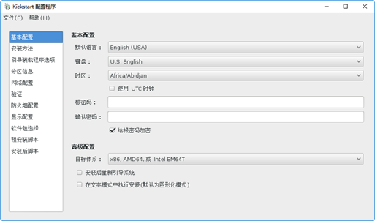Gpgcheck=0

启动应答文件：

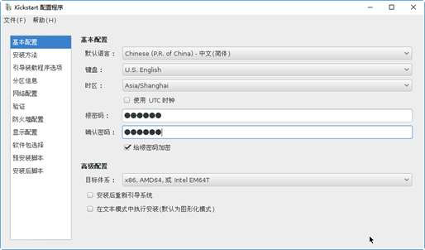

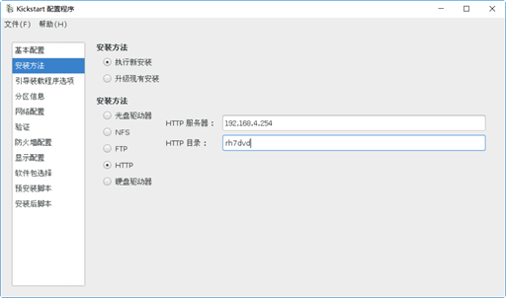

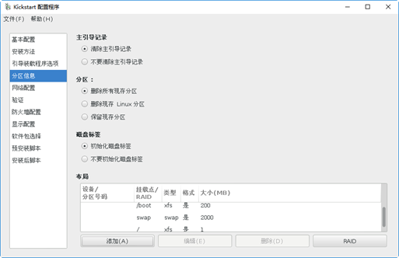

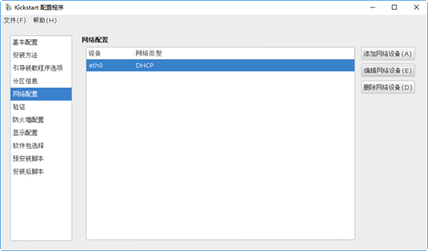

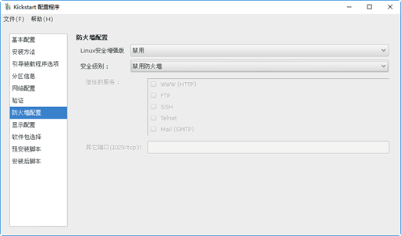

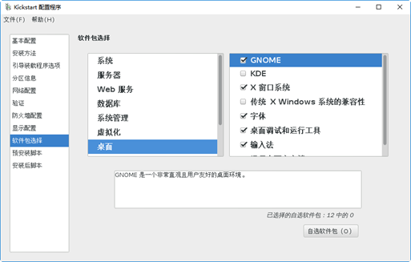

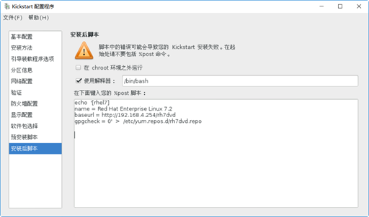

**应答文件微调整**

]# vim /root/ks-rhel7.cfg

install //安装基本信息设置

xconfig --startxonboot

keyboard --vckeymap=cn --xlayouts='cn'

rootpw --iscrypted $1$.48kBNVL$e.Ym0L/RzkJonYwbg9Brq1

timezone Asia/Shanghai

url --url="http://192.168.4.254/rh7dvd" //安装源设置

lang zh_CN

firewall --disabled

#repo --name="Server-HighAvailability" --baseurl=file:///run/install/repo/addons/HighAvailability

#repo --name="Server-ResilientStorage" --baseurl=file:///run/install/repo/addons/ResilientStorage

#autopart --type=lv //分区设置

zerombr

clearpart --all --initlabel

part /boot --fstype="xfs" --size=200

part swap --fstype="swap" --size=2000

part / --fstype="xfs" --grow --size=1

.. ..

%post --interpreter=/bin/bash //安装后脚本设置

echo '[rhel7]

name = Red Hat Enterprise Linux 7.2

baseurl = http://192.168.4.254/rh7dvd

gpgcheck = 0' > /etc/yum.repos.d/rhel7.repo

%end

%packages //软件包设置

@^graphical-server-environment

@base

@core

@desktop-debugging

@development

.. ..

initial-setup

initial-setup-gui

-NetworkManager

-NetworkManager-team

.. ..

%end

]# scp root@192.168.4.7:/root/ks-rhel7.cfg /var/www/html/

在PXE服务器上修改default引导配置，调用应答文件

]# vim /var/lib/tftpboot/pxelinux.cfg/default

.. ..

label linux

menu label ^Install Red Hat Enterprise Linux 7.2

kernel rhel7/vmlinuz

append initrd=rhel7/initrd.img ks=http://192.168.4.254/ks-rhel7.cfg

**配置桥接：**

创建桥接器  
在/etc/sysconfig/network-scripts目录下，创建一个ifcfg-br0 文件，其类型设为Bridge：  
例：  
DEVICE=br0  
BOOTPROTO=static  
BROADCAST=192.168.110.255  
IPADDR=192.168.110.205  
NETMASK=255.255.255.0  
NETWORK=192.168.110.0  
ONBOOT=yes  
GATEWAY=192.168.110.1  
TYPE=Bridge  
  
2、将物理接口桥接到桥接器  
修改eth0的内容（本服务器是用eth0上网的），去掉其IP相关信息，加上“BRIDGE=br0”，将其桥接到br0上；如果是双网卡或是多网卡，照此过程修改：  
DEVICE=eth0  
#BOOTPROTO=static  
#BROADCAST=192.168.110.255  
HWADDR=00:30:48:F1:7C:3A  
#IPADDR=192.168.110.205  
#NETMASK=255.255.255.0  
#NETWORK=192.168.110.0  
ONBOOT=yes  
#GATEWAY=192.168.110.1  
#TYPE=Ethernet  
BRIDGE=br0  
  
3、重启物理机网络服务  
[root@virt ~]# service network restart  
正在关闭接口 br0：                                         [确定]  
正在关闭接口 eth0：                                        [确定]  
关闭环回接口：                                             [确定]  
弹出环回接口：                                             [确定]  
弹出界面 eth0：                                            [确定]  
弹出界面 br0：                                             [确定]  
  
4、查看当前桥接情况  
[root@virt ~]# brctl show  
  
5、将虚拟机接口桥接到桥接器  
brctl delif virbr0 vnet0  
 brctl addif br0 vnet0  
[root@virt ~]# brctl show  
bridge name     bridge id               STP enabled     interfaces  
br0             8000.003048f17c3a       no              eth0  
vnet0  
virbr0          8000.000000000000       yes

ifcfg-eth0  
      Device              指定网卡设备名

      TYPE                指定网卡的类型为以太网卡

      ONBOOT        指定网卡是否开机启动，切记要设置为yes

      BRIDGE            指定桥接设备，此处指定为br0设备  
建议：以上变量（非变量值）均为大写。  
ifcfg-br0  
      Device              指定网卡设备名  
      TYPE                指定网卡的类型为桥接  
      ONBOOT        指定网卡是否开机启动，切记要设置为yes

      BOOTPROTO 指定网卡启动如何获取IP地址，设置静态  
      IPADDR          设置br0绑定的IP地址  
      NETMASK      设置子网掩码地址

      GATEWAY      设置网关  
建议： TYPE变量的变量值按照第一个字母大写，其余字母小写的原则，如Ethernet,Bridge